|  |  |  |
| --- | --- | --- |
| **МИНИСТЕРСТВО СЕЛЬСКОГО ХОЗЯЙСТВА РОССИЙСКОЙ ФЕДЕРАЦИИ**  ФГБУ «Россельхозцентр» Филиал ФГБУ «Россельхозцентр» по Республике Ингушетия | |  |
| **Информационный листок № 24**  **от 8 августа 2022 г.** |  | |

**Адрес: г. Сунжа, ул. Ленина, 95/1, 386203.** Тел. 8 (8734) 72-27-72, e-mail: rsc006@mail.ru

**Исх. № 269 от 8 августа 2022 г.**

**Пузырчатая головня кукурузы**

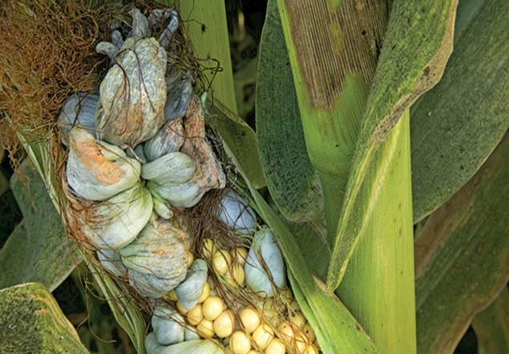

Специалисты отдела защиты растений филиала ФГБУ «Россельхозцентр» по Республике Ингушетия информируют о том, что на отдельных площадях кукурузы возможно поражение пузырчатой головни кукурузы.

Пузырчатая головня  кукурузы – это болезнь растения, вызываемая головневым грибом Ustilago zeae (Link) Unger (= Ustilago maydis (DC.) Corda). Воздействие фитопатогена приводит к образованию вздутий различного размера и желваков беловатого оттенка на различных надземных органах растений. Поражает кукурузу на протяжении вегетационного периода. Инфекция распространена повсеместно в районах возделывания растения-хозяина.

Симптомы болезни в форме пузыревидных желваков (вздутий) разнообразной величины и формы с диаметром до 15,0 см и больше обнаруживаются на стебле, воздушных корнях, листьях, початках, репродуктивных почках, метелках. Первоначально пораженные ткани светлеют и разрастаются в слизистую массу сизо-белого оттенка. В конце развития желваки превращаются в пылящую массу спор оливково-черного цвета.

Болезнь поражает растения на всех этапах развития в течение вегетационного периода. В случае заражения точки роста желваки разрастаются линейно. В этом случае создается впечатление, что болезнь развивается системно.

Появление желваков на стебле приводит к деформации, а иногда и усыханию всего растения в целом. Поражение стебля считается самой опасной формой заболевания. После образования пятого – восьмого листа инфекция проявляется на листовых пластинках в форме мелких, собранных в группы желваков. Одновременно с выбрасыванием и началом цветения кукурузы поражаются репродуктивные органы. Иногда они полностью погибают.

Пузырчатая головня кукурузы – одна из самых вредоносных болезней растения. В результате воздействия инфекции выпадают молодые растения, образуются бесплодные початки, в случае их раннего заражения. Либо в значительном недоборе урожая в связи с поражением различных надземных органов.

Снижение урожая зависит от количества и размера желваков на одном растений. Образование крупных желваков снижает урожайность на 60 % и более. При наличии образований средней величины – на 25 %, а при незначительных размерах – 10 %. Отмечено, что два вздутия в три раза вредоноснее, чем одно.

Пораженные фитопатогеном растения кукурузы не рекомендуется применять в качестве корма ни в свежем виде, ни для силосования, поскольку при формировании телиоспор наросты приобретают токсичность.

## Меры борьбы

### Агротехнические:

* использование качественных семян;
* посев устойчивых сортов и гибридов;
* посев кукурузы в теплую почву;
* глубокая обработка почвы в осенний период.

### Химические:

* предпосевное протравливание семян фунгицидами класса дитиокарбаматов, бензимидазолов, фенилпирролов, стробилуринов, триазолов и прочих веществ;
* опрыскивание посевов по вегетации фунгицидами группы стробилуринов, триазолов.

По вопросам проведения обследований, консультаций в области защиты растений обращайтесь в филиал ФГБУ «Россельхозцентр» по Республике Ингушетия. Контакты: тел.: 8 (8734) 72-40-82.